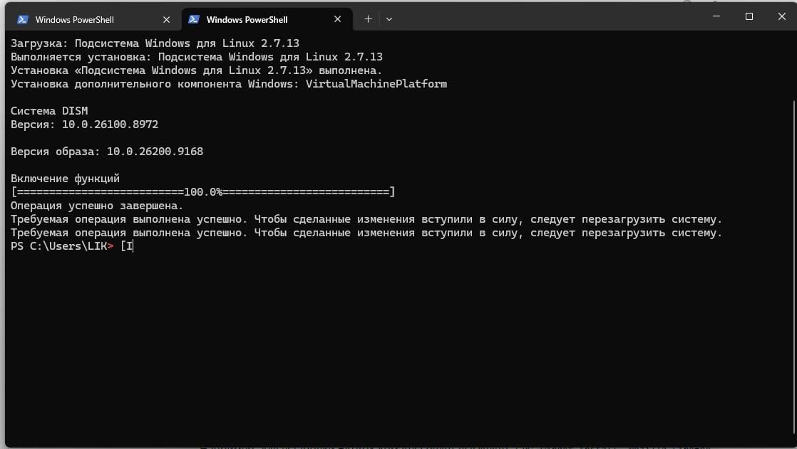
Сначало нужно устоновить wsl (wsl –instal)

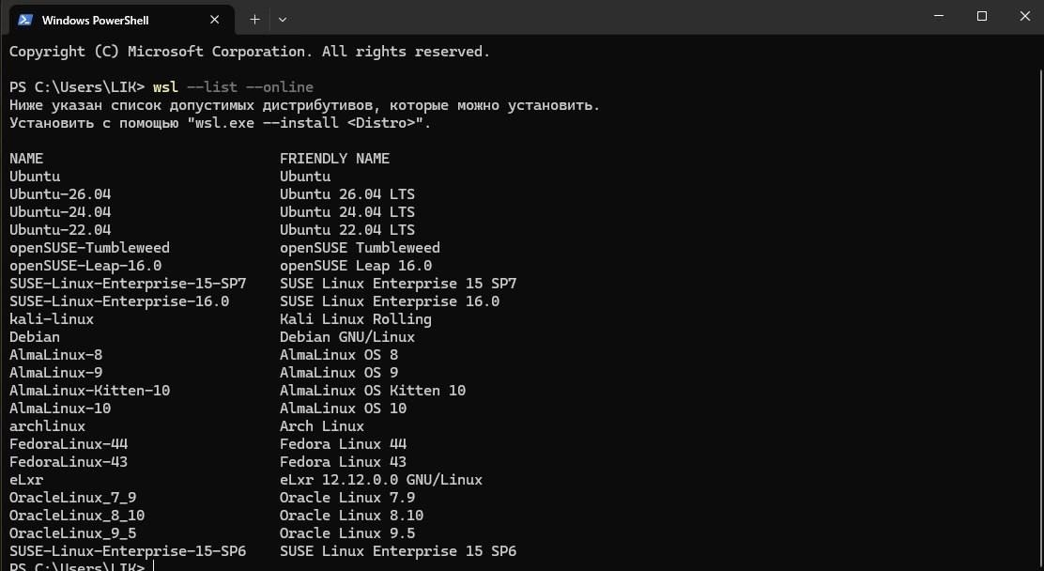
После смотрим список дистрибутивов (wsl –list –online) которые у нас есть и вводим его например (wsl –install –ubuntu 24.04) далеепоявится строка где нужно войти в вой аккаунт

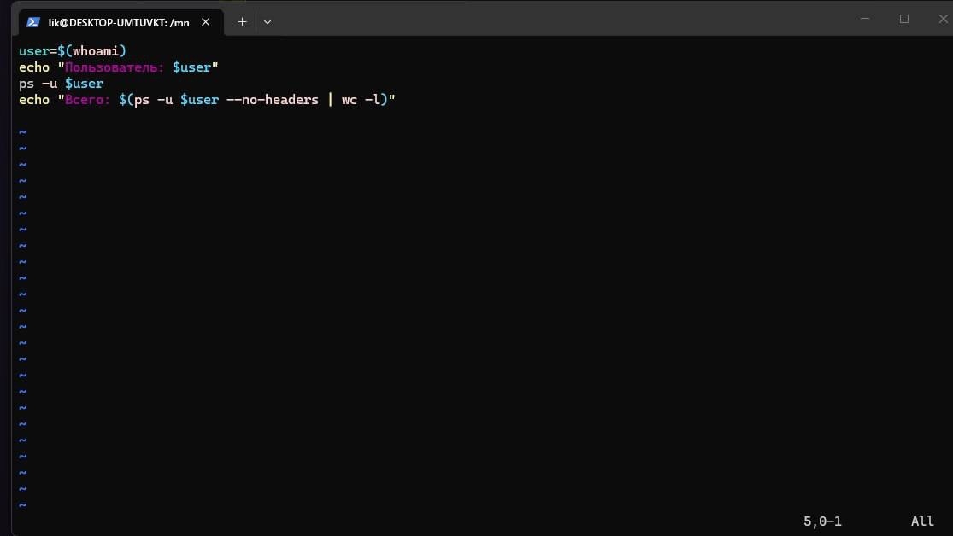
Далее в терминале вводим vi scriptN.sh и входим в режим редактирования благодаря букве «i» и написать код «user=$(whoami)
echo "Пользователь: $user"
ps -u $user
echo "Всего: $(ps -u $user --no-headers | wc -l)"» после чего нажимаем esc и вводим снизу :wq
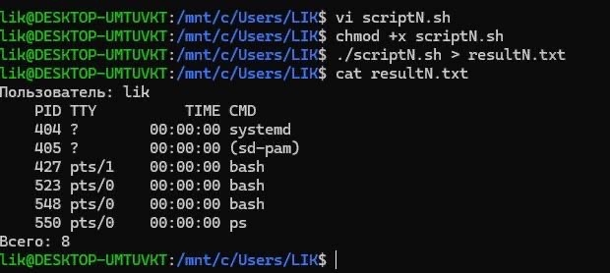

Далее вводим следующие команды: chmod +x scriptN.sh
./scriptN.sh > resultN.txt
cat resultN.txt

